P7计时器设计文档

1. 状态转移图

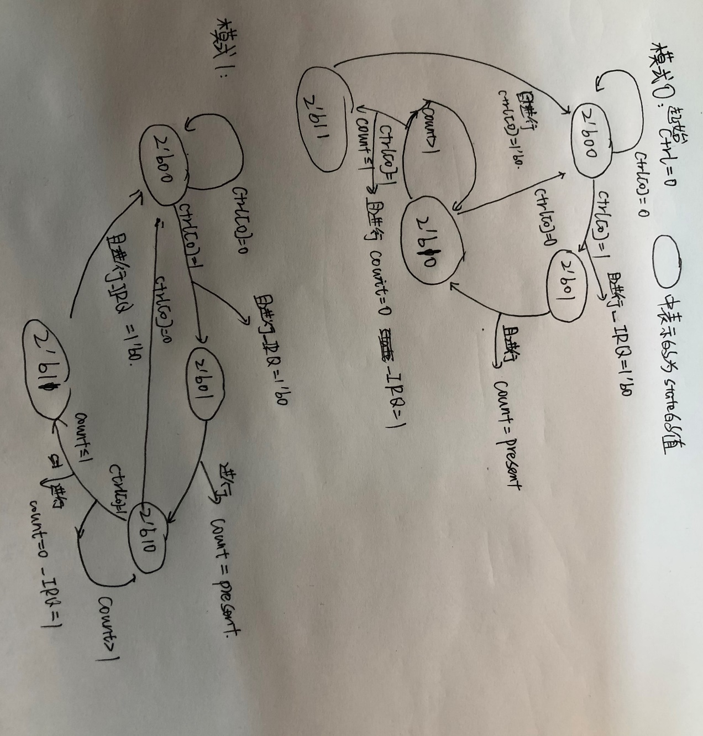

1. 计时器使用说明
2. 整体说明：

计时器共有两种模式，第一种模式对应于ctrl[2:1]=2’b00，第二种模式对应于ctrl[2:1]=2’b01对于每一种模式，计时器有不同的用法，会在下面讲述具体的作用。对于每一种模式都有4种状态。

1. 模式0

初始时状态为0，当开始记数的信号（ctrl[0]）置位时，其状态会变为1，此时相当于变为了load状态，即下一个时钟周期来临的时候会进行load操作，即将其计数器的值赋值，并且进入状态2，然后当ctrl[0]信号有效就会倒数，当其计数器的值为0的时候将其中断为置为1，并且进入状态3，在状态2中timer全局中断还有与ctrl[3]或起来（因为其为允许中断位），但如果此时的ctrl[0]为0的时候就会恢复至状态0，当其在状态3的时候，会将其记数使能端置0，并且回到状态0，可知只有当计数位恢复为1的时候中断信号才会恢复为0。

用户使用规范，需要先将记数模式传入至相应的寄存器中，并且允许开始记数，即将ctrl[0]置位，然后在模式0的时候如果用户在记数count变为0之前将ctrl[0]变为0，会停止产生中断信号，当中断信号产生以后，只有重新将记数使能端置位以后才能够停止中断信号。

对应的功能为可以用于定时中断。

1. 模式1

模式1所对应的状态0到2与模式0的状态行为相同，唯一不同的就是在状态3，当模式一进入状态3的时候，此时的记数使能端并没有变为0，而是将中断信号恢复为0，这样就只能产生一个时钟周期的中断信号，与模式0不同，但这两种模式都是通过倒计时的方式产生中断信号，用户可以根据自己的需求在某周期的时候产生中断信号，并且通过选择模式，可以控制中断信号存在的时间。

用户使用规范，需要先将记数模式传入至相应的寄存器中，并且允许开始记数，即将ctrl[0]置位，然后在模式1的时候如果用户在记数count变为0之前将ctrl[0]变为0，会停止产生中断信号，当中断信号产生以后，在下一个时钟周期就会将中断信号恢复为0，这是与模式0最大的不同。

对应的功能为可以用于产生周期性脉冲。